Профессиональные потребности педагога ДО (семинар-практикум (деловая игра)).
Цель: формирование адаптивного отношения к жизни.
- Оргмомент
Тема нашей встречи – «Профессиональные потребности педагога ДО».
Если проанализировать потребности, озвученные вами на нашем семинаре в ноябре, то их можно рассматривать в соответствии с пирамидой потребностей А. Маслоу. Общий перечень потребностей можно разделить на базовые первичные и высшие потребности.
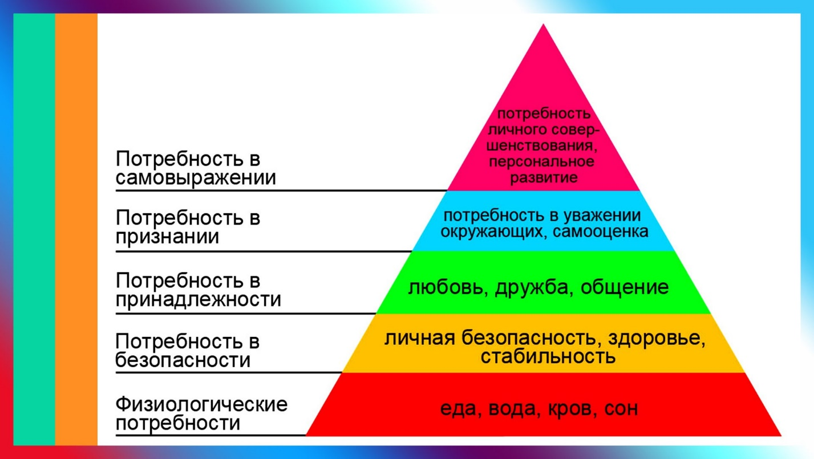
- Желание иметь хорошую зарплату и соцобеспечение, психологическое спокойствие и стабильность, возможность осуществлять свою деятельность в условиях хорошей материальной обеспеченности образовательного процесса выражают физиологические потребности и потребности в безопасности.

- Потребность в принадлежности выражается желанием педагогов работать в хорошем, сплоченном коллективе, взаимодействовать с адекватными родителями обучающихся.
- Потребность педагога в признании удовлетворяется за счет признания его профессиональной успешности путем выдвижения и поощрения участия в различных профессиональных конкурсах, средствами материального и нематериального стимулирования.

- Потребность в самовыражении педагога удовлетворяется при обеспечении возможности для педагогов повышения их квалификации, проведения аттестации, различных творческих потребностей. Как обеспечить эту потребность? В учреждении должна быть налажена работа по содействию педагогам в реализации таких потребностей. Педагоги должны иметь возможность проходить курсы повышения квалификации, должны быть созданы условия для самообразования и внутрикорпоративного обучения, непосредственный руководитель должен курировать прохождение аттестации. В учреждении могут быть созданы условия для реализации творческих порывов, нельзя ограничивать педагогов рамками сухих планов и программ.
Выступая на конференции «Информационные технологии для новой школы-2015 г.» заведующий кафедрой психологии личности факультета психологии МГУ имени М.В. Ломоносова Александр Григорьевич Асмолов отметил, что «Педагог находится в ситуации "стресс, который всегда со мной". Мы даже полюбили этот стресс».
- Как вы считаете, в чем причина этого постоянного стресса? (сводим к теории Маслоу и потребности в признании (потребность в уважении окружающих, самооценке). Что может повлиять на удовлетворение этой потребности? А от чего может возникнуть стресс?
2 часть
Давайте разберем факторы, которые способствуют возникновению стресса.
1) Педагог работает в сфере взаимодействия «Человек-Человек», т.е. постоянно находится в вербальном и эмоциональном контакте с обучающимися, их родителями, другими педагогами. (коммуникативные барьеры – герменевтика, связь с настроением собеседника и пр. факторы).
2) наличие внутреннего цензора.
- Какими качествами должен обладать человек, чтобы противостоять и приспосабливаться к жизненным условиям.
- Что такое жизнестойкость? (Из каких компонентов она состоит?)
- Вовлечённость означающая включённость личности в события своей жизни и свою деятельность, получение удовольствия от этого.
- Контроль мотивирует субъекта к поиску путей и средств влияния и воздействия на ситуацию, с целью ее трансформации в менее или не стрессогенную, избегая попадания в состояние беспомощности, убеждённости в наличии причинно-следственной связи между его действиями, поступками, усилиями и результатами, отношениями, событиями и т. п.
- Принятие риска позволяет личности понимать неизбежность риска и оставаться открытой окружающему миру, принимать происходящее событие как вызов и испытание, даёт возможность приобрести новый опыт извлечь для себя определённые уроки.
Помимо этих компонентов жизнестойкость включает в себя такие базовые ценности, как кооперацию (сотрудничество), доверие и креативность.

- Где человек может брать ресурсы для жизнестойкости?

- Практические занятия
Мастер-класс я начну с истории:
Приходит как-то Лиса к Зайцу и просит написать характеристику на Осла.
Тот недолго думая пишет: «Туп и упрям».
– Но это же характеристика на повышение, – возмущается Лиса.
– А, ну тогда: «Устойчив в своих убеждениях и упорен в достижении целей».
История является примером психологического приема – рефрейминга, который помогает по-новому посмотреть на ситуацию и изменить отношение к ней. Технология Рефрейминга была разработана Р. Бендлером и Дж. Гриндером в 80-х гг. Ее сторонники описывают рефрейминг как принцип, что «в любой ситуации есть позитивный ресурс». Во-первых, вы всегда можете переоценить собственные поступки. Во-вторых, вы можете задавать ту оценку событий, которая вам кажется полезной и правильной.
Этап практический
Цель: освоить на практике метод рефрейминга.
1 упражнение «Пары слов» - 5 минут
- Придумайте как можно больше пар слов или фраз, означающих одно и то же действие или качество, но с разной оценкой. Например, лень – экономия энергии; жадность – бережливость; занудство – настойчивость.
Обсуждение. Как меняется отношение к одному и тому же явлению, если мы корректируем его смысловое содержание?
- упражнение «Перевод недостатков в достоинства» - 5 минут
- В разных ситуациях одно и тоже поведение может оказаться и полезным, и вредным. В данном случае, если изменить контекст сообщения, то меняется и подход к содержанию. Я предлагаю на практике попробовать, как работает прием рефрейминг. Работать вы будете в парах. У вас есть ручка и лист бумаги,
1) напишите свое качество, которое вам не нравится в себе, и вы считаете, что оно мешает вам в жизни.
2) После того как написали, необходимо передать свой листок партнеру. Задача того, кто получил листок с качеством, написать, где и когда это качество будет уместным и полезным. В конце работы листок верните хозяину.
3) Следующий этап – вам нужно произнести фразу: «Я (назвать качество), и это незаменимо или поможет мне в ситуации (назвать ситуацию, в которой это качество полезно, по мнению вашего партнера)».

Вопросы для обсуждения: Какие чувства у вас возникли при выполнении задания? С какими трудностями вы столкнулись?
- упражнение «Даем отпор» 10 минут
Рефрейминг помогает преобразовывать не только чужие проблемы, но и отвечать на «наезды» и отрицательные высказывания в ваш адрес. Вот в этом сейчас и потренируетесь.
Объединитесь в группы по 4–5 человек. Игра идет по кругу. Каждая группа придумывает отрицательные качества человека. А тот, кто стоит в центре круга отвечает фразой, начинающейся с «зато…». И говорит, что полезного это качество ему дает. Каждый участник должен побывать в середине круга. Пример: «Ты болтливая. – Зато со мной не скучно». Ваша задача потренироваться в спонтанном умении переформулировать «наезды», то есть защитить себя.
Вопросы для обсуждения: Как вы реагировали на отрицательные высказывания?
Чем полезно для вас это упражнение?
Вопросы для обсуждения: С какими трудностями вы столкнулись при выполнении заданий? Что новое и важное вы для себя отметили?
Где в жизни вы могли бы использовать предложенный прием?

- упражнение «Я – сильный, я – слабый» – 5 мин.
Ведущий. Я предлагаю вам проверить, как слова и мысли влияют на состояние человека. С этой целью мы выполним следующие упражнения, для которого необходимо разбиться на пары.
(Помощь одного из участника).
- Вытяни, пожалуйста, вперед руку. Я буду опускать твою руку вниз, нажимая на нее сверху. Ты должен удержать руку, говоря при этом громко и решительно: «Я сильный!» Теперь делаем то же самое, но ты должен говорить: «Я слабый», произнося это с соответствующей интонацией, то есть тихо, уныло...
- Вот видите, как поддерживающие слова помогают нам справиться с трудностями и побеждать.
Рефлексия: как вы понимаете это упражнение? Как оно связано с нашей темой?

- упражнение « Оценка ресурсов и препятствий» - 10 мин.
У каждого из вас есть жизненная цель. Она может быть профессиональной, нацеленной на семью и пр.
На листке:
- запишите свою цель.
- Составляется список необходимых для достижения целей ресурсов, которыми вы уже обладаете (черты характера, друзья, которые поддерживают и могут помочь, финансовые ресурсы, уровень образования, энергия, время и т.п.).
- Теперь вспомните случаи из своей жизни, когда вы чувствовали, что достигли успеха. Это не обязательно может быть важное событие.
- Теперь ответьте себе на вопрос, какие из перечисленных вами ресурсов вы использовали максимально эффективно в данной ситуации. Необходимо вспомнить 3-5 таких случаев, записать их.
Осознание препятствий:
- Теперь в нескольких словах сформулируйте, что вам препятствует иметь все то, о чем вы мечтаете, к чему стремитесь сейчас.
- Какими ресурсами можно возместить те, которых вам не хватает?
Время:10 минут

6 упражнение «Окно»
Участники заполняют схему «Окно» п пишут, что нового о себе узнали (на листе (формат А 4) нарисовано окно, в одной половине которого вверху располагается надпись «Узнал о себе сам», в другой — «Об этом сказали другие», кроме того, оставлена форточка как скрытая область знаний о себе.)

Заключение
Жизнестойкость − тот фактор, внутренний ресурс, который подвластен самому человеку, это то, что он может изменить и переосмыслить то, что способствует поддержанию физического, психического и социального здоровья, установка, которая придает жизни ценность и смысл в любых обстоятельствах.

Все компоненты жизнестойкости вполне поддаются диагностике, формированию педагогическими методами и средствами. Педагогической наукой и практикой накоплено достаточное количество идей, способов и средств формирования и коррекции каждого из
Вышеперечисленных компонентов жизнестойкости.

